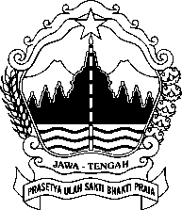**PEMERINTAH PROVINSI JAWA TENGAH**

**DINAS KOMUNIKASI DAN INFORMATIKA**

Jl**.** MenteriSupeno I / 2 Semarang Telp.(024) 8319140 Fax: (024) 8319328,KodePos 50243

Email :dis[kominfo@jatengprov.go.id](mailto:kominfo@jatengprov.go.id); Website : http:// diskominfo.jatengprov.go.id

|  |  |  |  |  |
| --- | --- | --- | --- | --- |
|  |  |  |  | Semarang, 9 Mei 2019 |
| Nomor | : | 005/3385 |  | Kepada : |
| Sifat | : | Segera | Yth. | 1. Bupati Batang |
| Lampiran | : | - |  | 1. Bupati Pemalang |
| Perihal | : | Kunjungan Kerja | di |  |
|  |  | Penyusunan Raperda |  | Tempat |
|  |  |  |  |  |

Dalam rangka penyusunan “Rancangan Peraturan Daerah Provinsi Jawa Tengah Tentang Provinsi Cerdas Tahun 2019”, akan dilaksanakan Kunjungan Kerja pada :

1. Hari/tanggal : Jumat, 17 Mei 2019

Waktu : 15.00 WIB

Tempat : Pemerintah Kabupaten Batang

1. Hari/tanggal : Sabtu, 18 Mei 2019

Waktu : 15.00 WIB

Tempat : Pemerintah Kabupaten Pemalang

Sehubungan dengan hal tersebut, mohon untuk dapat menerima Tim Bapemperda DPRD Jawa Tengah beserta SKPD terkait dalam Kunjungan Kerja dimaksud. Informasi teknis pelaksanaan acara, dapat menghubungi Sdr. Djoko Pamungkas (HP. 082138371432).

Atas perhatian dan kerjasamanya disampaikan terima kasih.

a.n GUBERNUR JAWA TENGAH

KEPALA DINAS KOMUNIKASI DAN INFORMATIKA

PROVINSI JAWA TENGAH

RIENA RETNANINGRUM, SH

Pembina Utama Madya

NIP. 196410261989092001

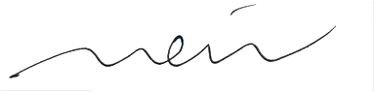

Tembusan:

1. Gubernur Jawa Tengah sebagai laporan;
2. Sekretaris Daerah Provinsi Jawa Tengah sebagai laporan;
3. Asisten Administrasi SEKDA Provinsi Jawa Tengah;
4. Kepala Diskominfo Kabupaten Batang;
5. Kepala Diskominfo Kota Pekalongan.